附件1

“全国科技型中小企业评价系统”使用说明

**申报网址：科技部政务服务平台** <https://fuwu.most.gov.cn/>

登录网址，点击“用户注册”

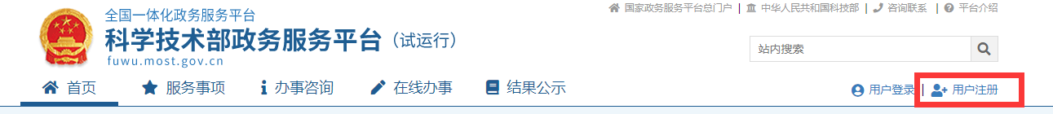

点击“立即注册账号”

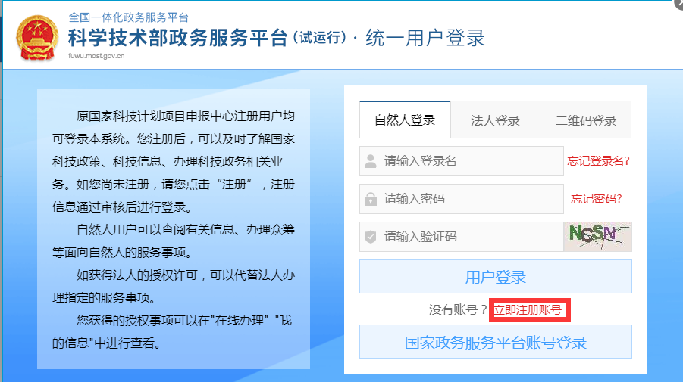

点击“单位用户（法人）注册”

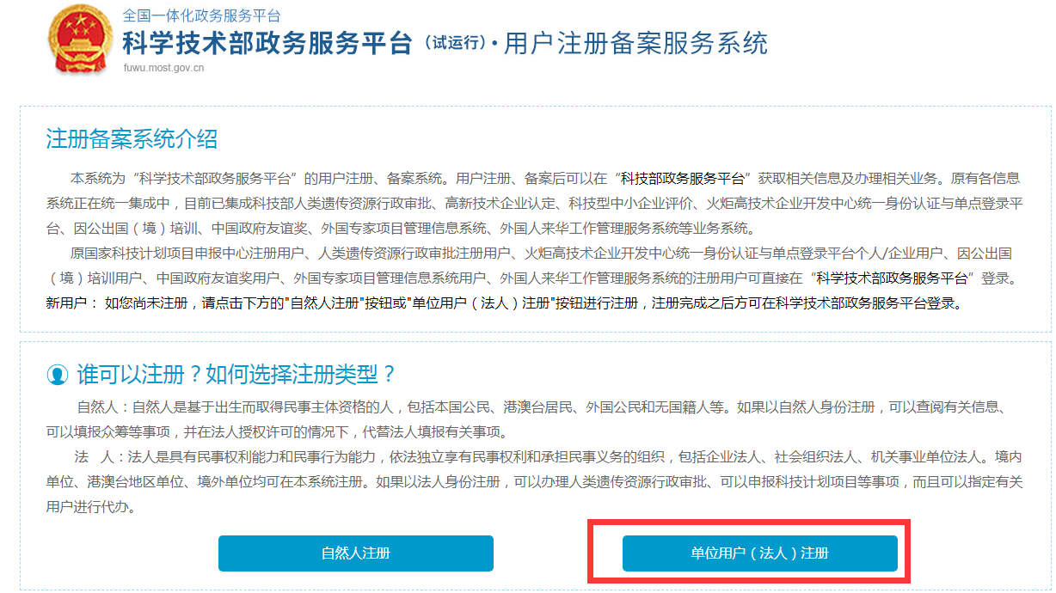

填写相关信息，注册账号

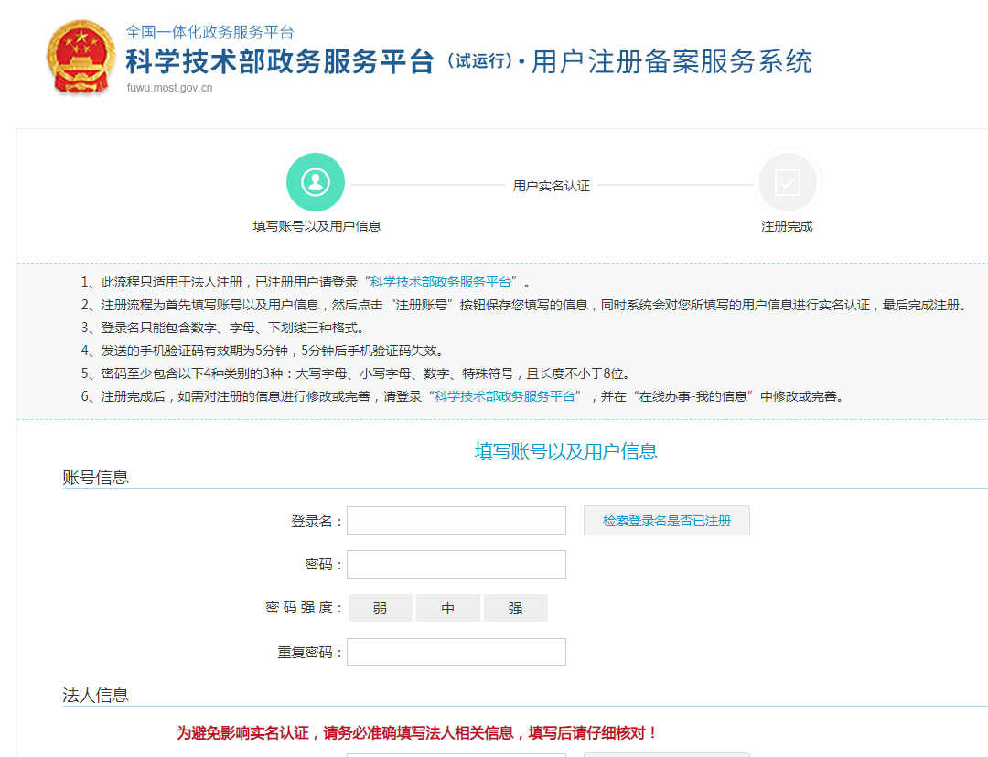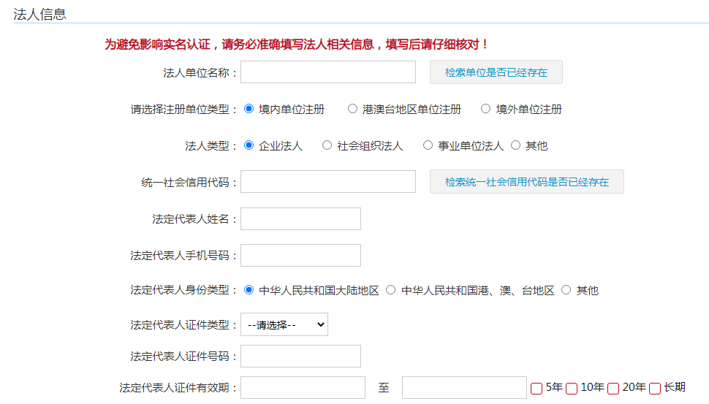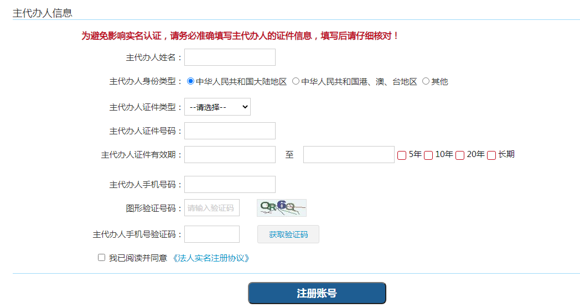

注册完成后，登录系统，选择“服务事项-科技型中小企业评价-办理入口”

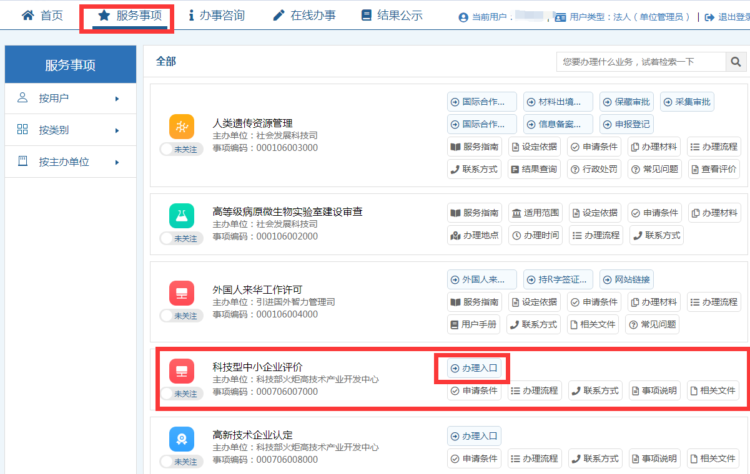

点击“确认”

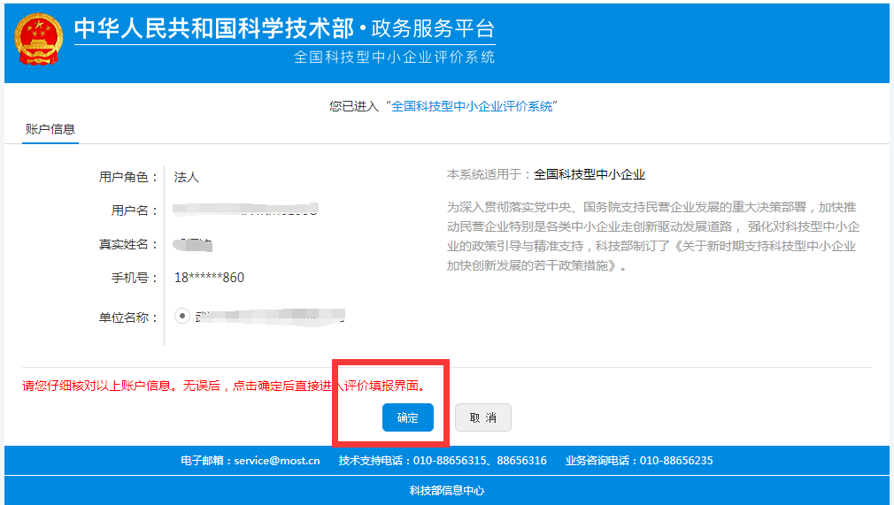

点击“企业信息同步”，同步企业信息

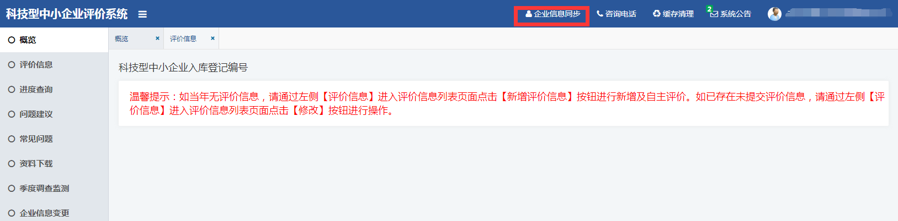

点击“评价信息-新增评价信息”

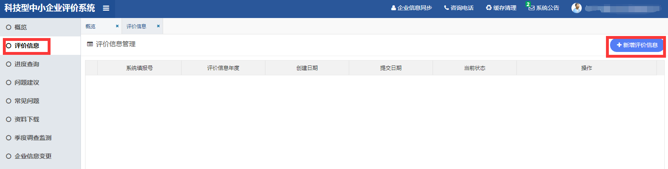

点击“下一步”

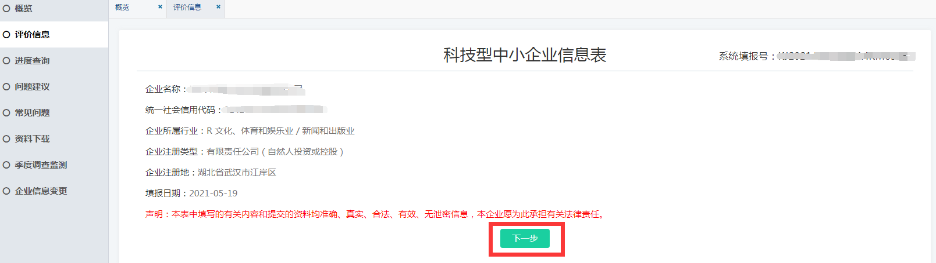

点击“下一步”

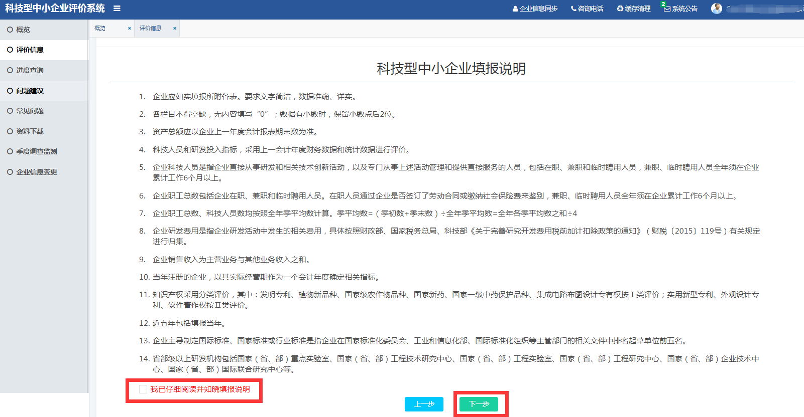

基本准入条件判定，选择“符合”

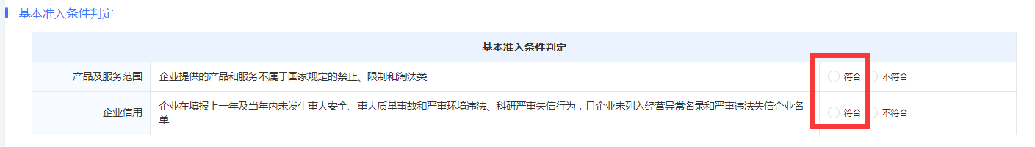

其他重要条件判定，选择“是”



上一年度企业数据填报

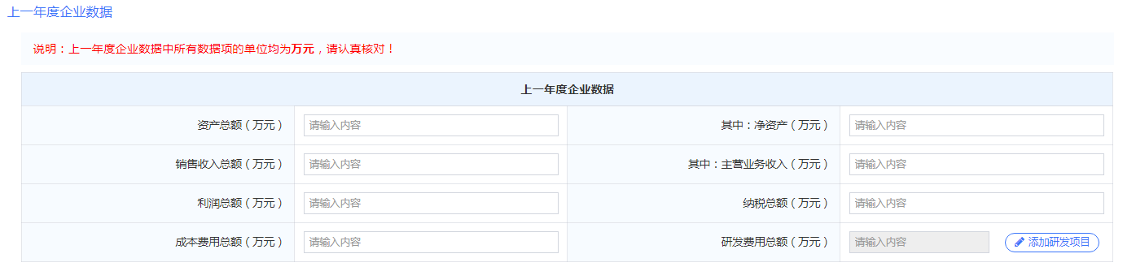

企业人力资源情况表填报

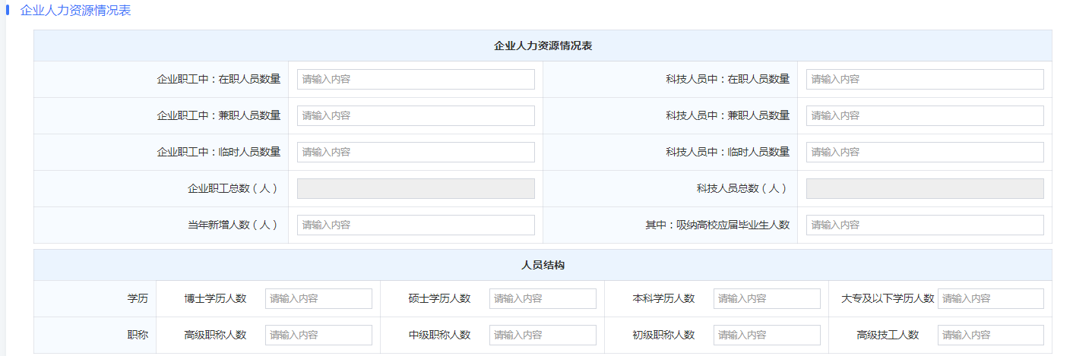

上年度企业主要产品情况表，点击“新增产品”



填写产品名称、技术领域，点击保存

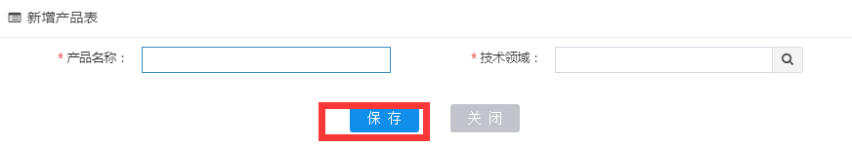

企业知识产权情况表，点击获取知识产权信息

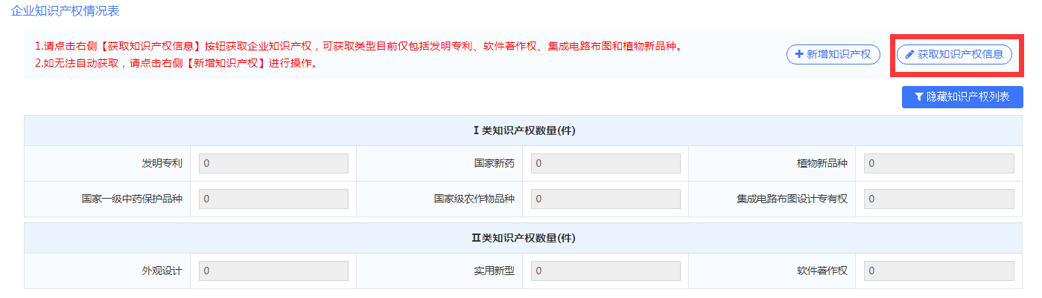

企业参与国际或国家或行业标准制定情况表，点击新增标准（有则填写）



企业拥有国家或省部级研发机构情况表，点击新增研发机构（有则填写）



点击保存-自评，进入企业自评表

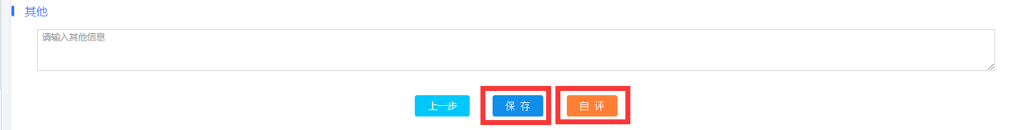

封面文件，点击下载，下载科技型中小企业信息表封面， 由法定代表人签字和加盖企业公章后上传该封面扫描件单页

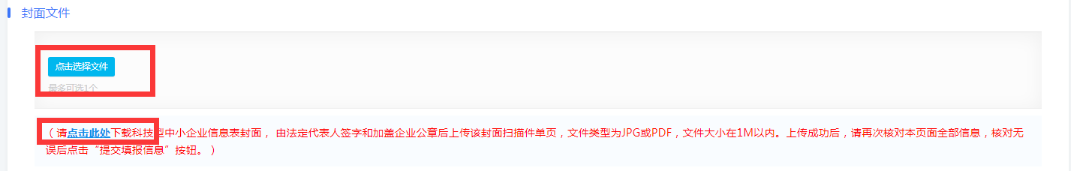

填报完成后，点击提交评价信息。

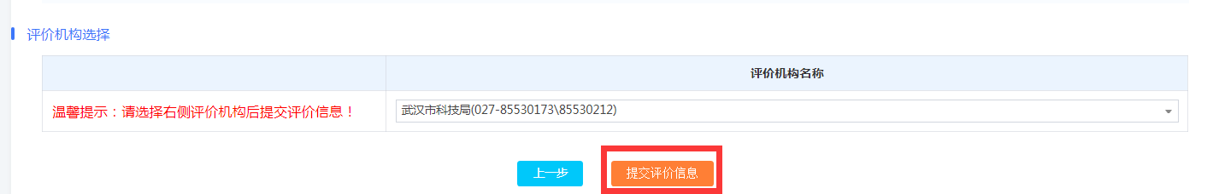

附件2

企业获得2023年度科技型中小企业入库登记编号

后查询办法

1.登录网址：科技型中小企业服务<http://www.innofund.gov.cn/>

2.输入企业名称及验证码点击查询

